

**HABERLEŞME-1**

**UYGULAMA-1**

**GENLİK MODÜLASYONU (AM)**

**26.12.2013**

**MELİKE BERİL KOÇAK**

**20994284**

**Genlik Modülasyonu**

İletilecek olan bildiri işaretinin modüle edilmiş genliği, genliği değiştirilebilen taşıyıcı tarafından ayarlanabilir. Ao.cos(wot+φ ) gibi sinüsoidal taşıyıcının genliği bildiri işaretine bağlı olarak değiştiriliyorsa, bu modülasyon türüne “genlik modülasyonu” denir.



Şekil 1: fc=16fm

Genlik modülasyonun üç türü vardır:

1. Tam genlik modülasyonu (FAM)

2. Çift yan bantlı bastırılmış taşıyıcı genlik modülasyonu (DSBSC AM)

3. Tek yan bantlı genlik modülasyonu (SSB AM)

**1. Tam Genlik Modülasyonu**

Bu çoğu zaman basit genlik modülasyonu, ama bazen zarf modülasyonu olarak da adlandırılabilir. Başka bir değişle, tam modülasyonu tek frekanslı taşıyıcı alarak, genliğini bildiri işaretinin genliğiyle orantılı olarak değiştirilebilecek şekilde elde edebiliriz. Bunları açıklayacak olursak;

Taşıyıcı: Vc=Ec.coswct

Bildiri işareti: Vm=Em. coswmt

İse Vm’i değiştirerek Ec’yi düzenleriz. Fakat Ec hiçbir zaman negatife gitmemelidir. Bu şu

anlama gelirki; Em<=Ec olması şartıyla Ec’nin yerine Ec+Em.coswmt alarak, elde edilen modüle edilmiş sinyali yazacak olursak;

VAM=(Ec+Em.coswmt)coswct

VAM=Ec(1+Em/Ec.coswmt)coswct

VAM=Ec(1+m.coswmt)coswct

Yukarıdaki denklemlerde m: modülasyon faktörü = Em/Ec, fc= wc/2π : taşıyıcı frekansı, fm: bildiri işaretinin frekansı, Ec: taşıycı genliği, Em: bildiri işaretinin genliği ve VAM: genlik modülasyonlu işaret olarak gösterilmiştir.

M modülasyon faktörünün değeri 0-1 arasında değişir. Örneğin; %60 modülasyon verilmişse m=0,6 anlamına gelir. fc >= fm olmalıdır. fc ile fm arasındaki fark büyürse taşıyıcı tepeleri

(modülasyon zarfları) arasındaki mesafe artar.

M dalga şekillerinin tepeden tepeye gerilim değerleri olan A ve B’nin ölçülmesiyle doğrudan hesaplanır.



Şekil-2: M=A-B / A+B

Bu modülasyona uğramış taşıyıcı kesinlikle tek bir frekans değildir. Bunun spektrumu aşağıda ki analizlerden elde edilebilir.

VAM=Ec.(1+m.coswmt).coswct

VAM=Ec.coswct+ m.Ec.coswct.coswmt

VAM =Ec.coswct+½.m.Ec.[cos(wc-wm)t+cos(wc+wm)t]

Modülasyonlu işaretin tayfı VAM(f), VAM(t) olan modülasyonlu işaretin fourier dönüşümü ile verilir.

VAM(f)=Ec/2.[δ (f-fc)+δ (f+fc)]+m.Ec/2.[Vm(f-fc)+Vm(f+fc)]

Burada δ(f) darbe işlevini, Vm(f)’de bildiri işaretinin fourier dönüşümü göstermektedir.



Şekil-3



Şekil-4

Sonuçta elde edilen orijinal modüle edilmemiş taşıyıcının iki tane yeni frekansı oluşur, biri

fc’den daha küçük diğeri ise fc’den daha büyüktür. Artış ya da azalış miktarı eşittir. Bu frekanslar üst yan frekansı (fc+B) ve alt yan frekansı

(fc-B)’dir. Her ikisinin genliği m.Ec/2’dır.

Bir band frekansına sahip ve bir tek sinüsten oluşmayan bir bildiri işaretiyle analog durumlar beraberce yukarıdaki şekilde görülmektedirler. Bildiri işaretinin bilgisini taşıyan yan bantlarında ne kadar küçük bir güç taşıdığını görelim. Bunu şöyle ifade edebiliriz.

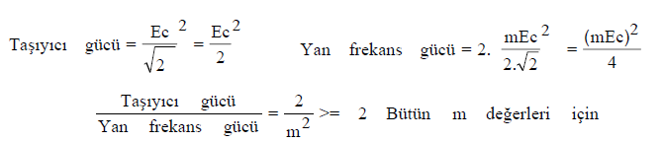

En az iletilen gücün 2/3’ü kadarı taşıyıcıda olup hiçbir bilgi taşımaz. Gücün 1/3’ü kullanılır. M ayrıca modüle edilmiş spektrumlardan sadece yan bant genliği ve taşıyıcı genliği oranıyla da bulunabilir.

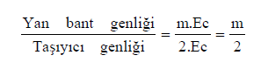

Pratikte bu özel ölçüm bir spektrum analizörünü bir tarafındaki genlik skalası kullanılarak (dB) yapılabilir.

Ölçülen değer (dB)= 20log(2/m)

M= 2/log-1(ölçülen değer/20)

Örneğin 6 dB’de m=2/log-1(6/20)=2/2=1=%100

Bant genişliği spektrum tarafından da görülebilecek bir tam AM sinyalinin iletimine ihtiyaç duyar bu ikiz temel bandın genişliği 2B Hz’dir. B/W=2B’dir.

**2. Tek Yanband Genlik Modülasyonu**

Bant genişliği B olan bir bildiri işaretinin genlik modülasyonu sonucu elde edilen modülasyonlu işaretin tayfı 2B bant genişliğindedir. Bu tayfın taşıyıcının altında ve üstünde kalan bölgelerinin (alt yan bant, üst yan bant) her birinde bildiri işaretinin tüm özellikleri mevcuttur. Bu eşitlik bize sinüsoidal bir işaretin genlik modülasyonu sonucu elde edilen fourier dönüşümün, taşıyıcının hem altında hem de üstünde birbirine eşit iki bileşenden oluştuğunu göstermektedir.

Alt ve üst yan bandın her birinin bildiri işaretinin tüm özelliklerini taşımalarından dolayı bu bantlardan yalnızca birinin iletilmesi bildiri işaretinin iletilmesi için yeterlidir. Böyle bir iletime tek yan bant (SSB) iletimi denir. Tek yan bant modülasyonunda bazı hallerde önemli olan bant genişliğinde %50 tasarruf sağlanmaktadır.



Bildiri işareti Vm=Em. coswmt

Bir cosinüs olan taşıyıcı işareti Vc=Ec.coswct

Alt yan bant (LSB) için VAM=Es.cos(wc-wm)t

Üst yan bant(USB) için VAM=Escos(wc+wm)t

SSB’de bant genişliği B/W=fm=B ‘dir. Bildiri işaretini taşıyan yan bantlar gücün 1/3’ünü kullanır, fakat iletilen gücün 2/3’ü ise işe yaramaz.

**3. Çift Yanband Bastırılmış Taşıyıcılı Genlik Modülasyonu**

Genlik modülasyonunda, bildiri iletilmediği halde taşıyıcı da bildiri işareti ile birlikte gönderilmektedir. Bu verici gücün tutumsuz kullanılması demektir. Genlik modülasyonunda taşıyıcının atılması bildiri işaretini değiştirmez.

VAM = Ec.coswct.Em.coswmt

Modülasyonlu işaret tayfında bildiri tayfı genlik modülasyonunda olduğu gibi +/- fc kadar kaymıştır. Ancak genlik modülasyonunda farklı olarak taşıyıcı ortadan kalkmıştır.

VAM=Ec.coswct.Em.coswmt’yee DSBSC denir.

VAM(f)=Ec.(Vm(f-fc)+Vm(f+fc))/2

Genlik modülasyonunda olduğu gibi VAM(t)’nin zarfı bildiri işaretini vermemektedir. Bildiri işaretinin 0’dan geçtiği noktalarda modülasyonlu işaretinin fazı 180°’lik bir sıçrama (faz değişimi) yapmaktadır. Bildiri işaretinin modülasyonlu işaretten elde edilebilmesi için bu faz sıçrama anlarının da bilinmesi gerekir.



Şekil-8

Band genişliği B/W =2fm=2B’dir. Bildiri işaretinin bilgisini taşıyan yan bantlar gücün 2/3’ünü taşır. En verimli genlik modülasyonu budur.

**Orta Dalga:** Alıcıların giriş sinyallerinin MW frekansları 530kHz’dir. Çıkış sinyallerindeki

MW frekansları ise 455kHz’dir. Osilatörün sınırlı frekansı hem giriş hem çıkış sinyallerinin toplamıdır. Filtrenin bant genişliği 12 kHz’dir. Bundan dolayı 455+/-6kHz ‘i geçebilir. Yani

449 ile 461 arasındadır.(çıkış için)

**Kısa Dalga:** Telsiz sinyalleri 300Hz ile 3kHz arasında değişir. Gerekli olan bant genişliği ise

DSBSC AM için bant genişliği 6kHz’dir,SSB için ise 2.7kHz’dir.

**ÖLÇÜMLER:**

**1.**İlk olarak ses osilatöründen kendi isteğimize göre bir ton seçip AM DSB devresine verdik. Test noktası t.p.1ve t.p.9 ‘da şu şekli gördük;

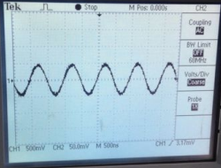

Şekil-9

Daha sonra t.p.1’deki işareti osiloskobun tetikleme sinyali olarak kullanarak, t.p.3’teki şu işareti gördük;

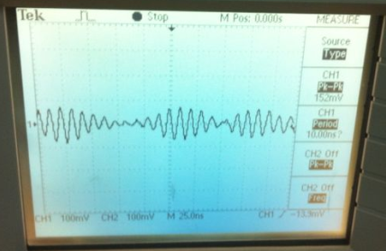

Şekil-10

Balance düğmesinin işlevi, sinyalin genliğini değiştirmek.

**2.** Görüntülediğimiz bu işaretin modülasyon indisi;

M= A-B/A+B

M=152mV-57mV/ 152mV+57mV

M= 0.45

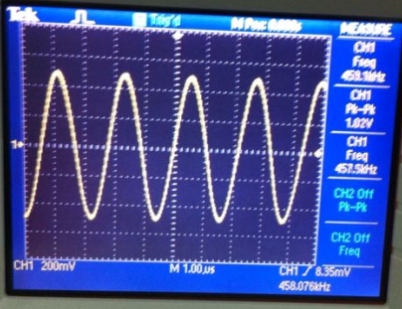**3.**Ton sinyalinin genlik ve frekans değerlerini değiştirdiğimizde t.p.3’teki sinyalin, genliği arttı veya azaldı, frekans sıklığı değişti.

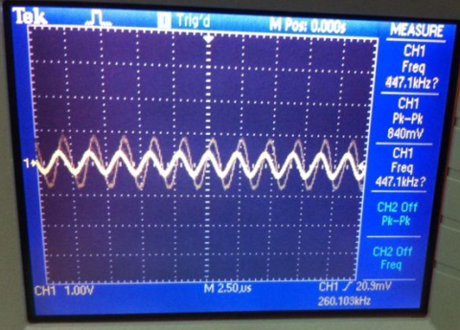

Şekil-11

**ÖLÇÜMLER:**

**1.** Alıcı ve vericideki ayarlamaları yapmaktaki amacımız, alıcıdan gönderdiğimiz yayını vericiden alabilmek. Bunu da tuning dial düğmesi ile oynayarak istasyonumuzu yakaladık.

**2.** Yayını bulduğumuzda, RF yükseltecin çıkışına AC bağlı osiloskop ile baktığımızda vericiden verdiğimiz sinyalimiz ile arasında faz farkı olduğunu görüyoruz.

**3.** Mixer devresi üzerinde çalıştık. Bu devrenin görevi; lokal osilatör çıkışındaki sinüs ile RF yükseltecin çıkışındaki sinyali çarpmaktadır. Burada lokal osilatör frekansı RF yükseltecin çıkışındaki işaretin frekansından sabit bir değer daha fazladır. IF=455kHz ‘dir.

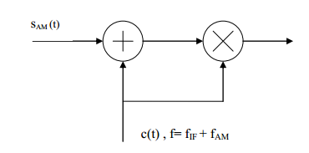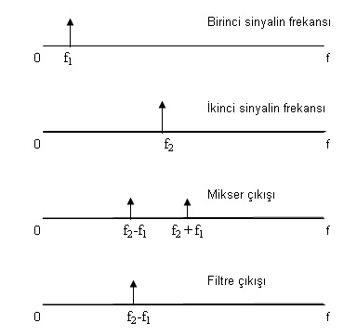

Şekil-12

F1=

**4.**

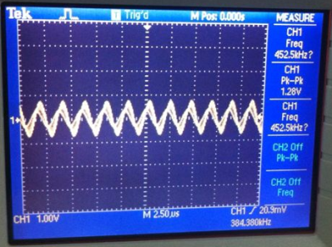

Şekil-13

**5.**

Şekil-14

**6.**

Şekil-15

**7.**

**8.**